6-1音频采集
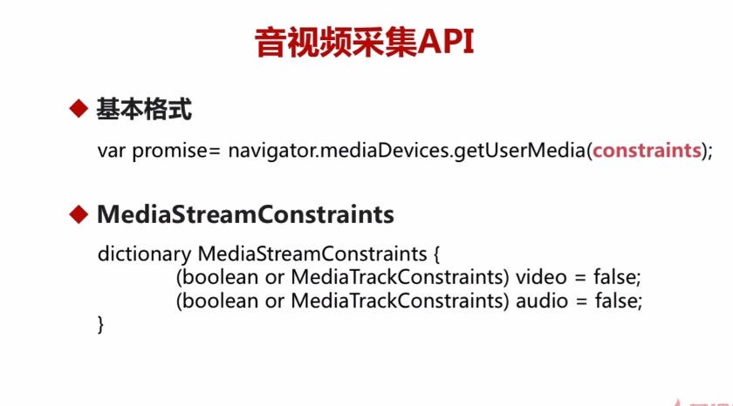
6-2适配
浏览器的不同获取媒体也不同
使用谷歌开源库 adapter.js 适配
6-3获取音视频权限访问
deviceInfos 打出来的值就是音频和视频设备信息， 音频输出和音频输入 还有视频
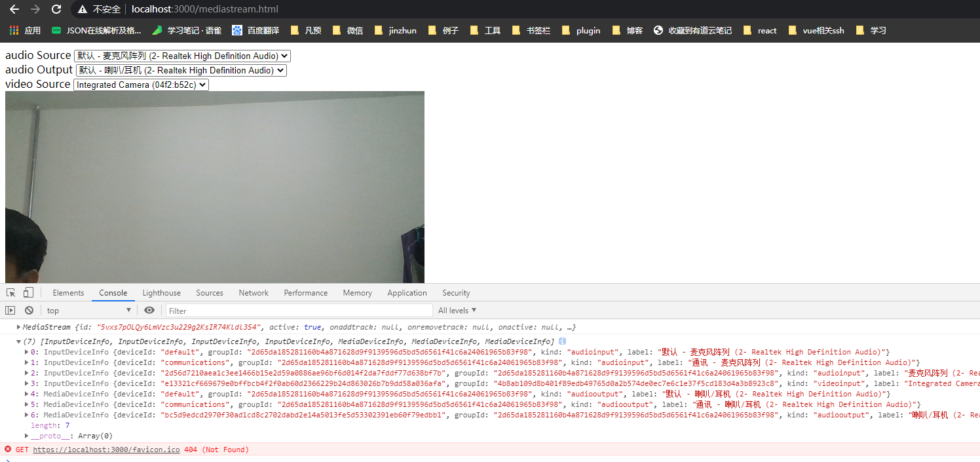
6-4视频约束
Width
Height
aspectRatio
frameRate 帧率 电影是60高清电影
FacingMode
User 前置摄像头
Environment 后置摄像头
Left 前置左侧摄像头
Right 前置右侧摄像头
resizeMode 裁剪
音频相关的约束
Volume
sampleRate
sampleSize
EchoCancellation 回音 回音消除
autoGainControl 增加音量
noiseSuppression降噪
latency 延迟大小
channelCount单声道
DeviceID多音频切换
GroupID
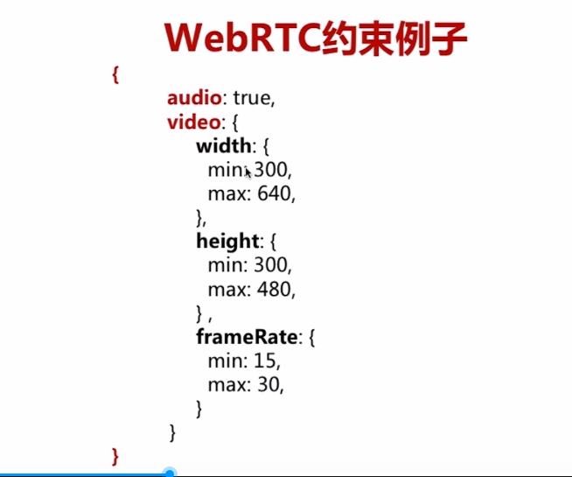
6-6视频特效
浏览器视频特效
Css filter
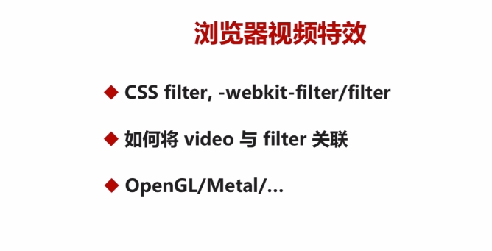
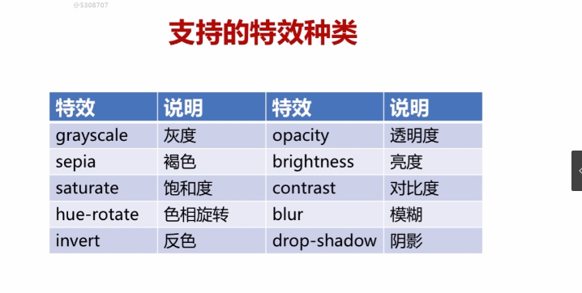
6-7 从视频中获取图片
实战 从视频中获取图片
用canvas中获取视频的帧
6-8只采集音频文件
Webrtc只采集音频数据

6-9mediaStreamApi及获取视频约束
MediaStream.addTrack() // 添加媒体轨
removeTrack()移除
getVideoTracks() 获取所有轨
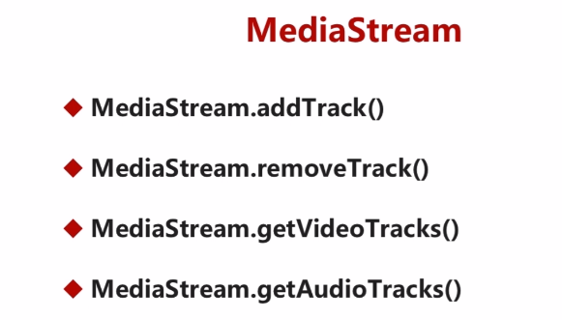
onaddtrack添加媒体轨道的事件
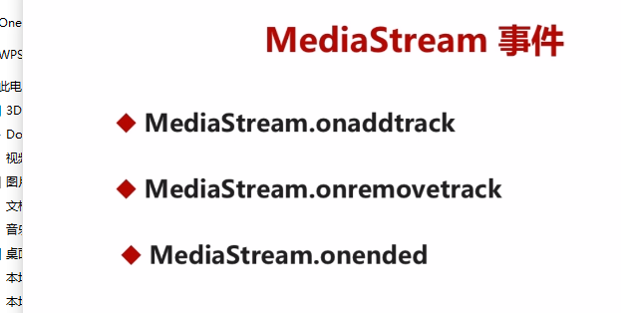
实战获取 获取视频的约束
